MOTIVAČNÍ NÁMĚT 3 – „Co znamená „být v kondici“, „být zdatný“, „být fit“?“

Vzdělávací obor: Tělesná výchova
Vzdělávací předmět: Tělesná výchova
Doporučený ročník: 1. – 5. (Pozn. Testy jsou uvedeny v plném znění, ale některé dílčí části jsou určeny pro starší školní věk. Pedagog je na tuto skutečnost vždy v textu upozorněn.)
Očekávané výstupy – kontext:
1. vzdělávací období – zvládá v souladu s individuálními předpoklady jednoduché pohybové činnosti jednotlivce nebo činnosti prováděné ve skupině; usiluje o jejich zlepšení, spolupracuje při jednoduchých týmových pohybových činnostech a soutěžích
2. vzdělávací období – „projevuje přiměřenou samostatnost a vůli po zlepšení úrovně své zdatnosti jednoduše zhodnotí kvalitu pohybové činnosti spolužáka a reaguje na pokyny k vlastnímu provedení pohybové činnosti, změří základní pohybové výkony a porovná je s předchozími výsledky“

Organizační forma: Vyučovací jednotka TV
Cíl: Diagnostika/evaluace úrovně pohybových schopností žáků prostřednictvím testové baterie FITNESSGRAM.
Prostor: Tělocvična s rozměry umožňujícími vymezit dráhu 20 m pro cca polovinu žáků třídy stojících v řadě na startovní čáře nebo bezpečný terén vhodný pro chůzi na 1600 m.
Pomůcky a nářadí: Testová baterie FITNESSGRAM; formulář pro záznam výkonů pro učitele (Příloha 1), záznamové karty pro žáky (Příloha 2), stopky, měřící pásmo, žíněnky nebo gymnastický pás, 2 kužely, pro jeden z testů magnetofon s nahrávkou zvukových signálů, barevná izolepa, rovné pravítko, lavička.

Návrh motivace:
Řízený rozhovor: Jak se ti nosí tvůj školní batoh nebo taška? Je moc těžký? A když máš s ním jít ještě do schodů nebo běžet do třídy, tak se zadýcháš? To ale znamená, že tvoje zdatnost je pravděpodobně nízká! Aby svaly mohly správně a naplno pracovat, potřebují „trénovat“. Posilovat svaly je potřeba pravidelně, ne jen jednou za dlouhý čas. Víš jak? A kde? Při pravidelném posilování poroste i tvoje síla, vytrvalost, rychlost, a také obratnost. Nejvhodnější čas, kdy začít rozvíjet a upevňovat svou zdatnost a zdraví, je právě teď! Víš jak začít? Nejprve zjisti svou kondici krátkými testy. Své výsledky si zaznamenávej a při dalším testování porovnej s výsledky předcházejícími. Pokud trénuješ správně, měly by být lepší. Nesrovnávej se s ostatními spolužáky, každý člověk je jiný. Zlepšit se musíš především TY! Jde o TVÉ zdraví a TVOU kondici!

Test 1 – Hrudní předklony v lehu pokrčmo (Test síly břišních svalů)

Pomůcky: Žíněnky nebo gymnastický pás, široká izolepa, pruh papíru/PVC o šíři 7,5 cm, resp. 11,5 cm, magnetofon, CD nebo USB se záznamem zvukových signálů (up – down = 1 pohyb za cca 3 s, dle zvukových signálů).

Prostor: Tělocvična. Žíněnku upravíme podle Obrázku 1. Na podložce vymezíme pás, po kterém se budou při zvednutí trupu z podložky posouvat dlaně. Šíře pásu, po kterém se posunují dlaně vpřed po podložce, je pro žáky 5–9leté stanovena na 7,5 cm a pro žáky od 10 let 11,5 cm.

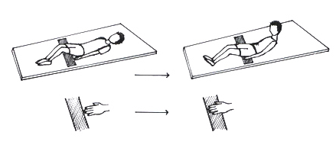

Obrázek 1 Úprava podložky pro test

Provedení: Žák se položí do lehu pokrčmo (holeň a stehno svírají úhel 140 °). Paže jsou podél těla, dlaně dolů, prsty na začátku vymezeného pásu. Při zvednutí trupu a hlavy na signál se dlaně posunují po podložce vpřed ve vymezeném rozsahu 7,5 cm (popř. 11,5 cm). Paty musí zůstat po celou dobu testu na podložce. Pohyb se provádí pomalu, v rytmu signálů z magnetofonu (up = vzhůru, down = dolů). Názornou ukázku testu můžete nalézt např. na www.youtube.com po zadání slova fitnessgram pod názvem Curl Up.

Test ukončíme v případech, kdy:
- žák 2x nestihne provést pohyb v určeném rytmu
nebo
- pohyb neprovede v určeném rozsahu
nebo
- testovanému se zvednou paty nad podložku
nebo
- při pohybu zpět nepoloží hlavu na podložku
nebo
- dosáhne 75 opakování pohybu.

Hodnocení: Dosažený počet opakování, provedených bez chyb.

Test 2 – Test síly a pohyblivosti extenzorů trupu

Pomůcky: žíněnky/karimatky nebo gymnastický pás, pravítko

Prostor: tělocvična nebo hřiště; před měřeným žákem je nutné mít plochu, kam umístíme značku přibližně 20-30 cm nad terén (do výše očí v lehu na břiše).

Provedení: Pomalý záklon z lehu na břiše, ruce těsně u stehen (podložky se dotýkají hřbety rukou). Testovaná osoba se při pohybu dívá na značku, kterou umístíme na stěně před ní, a to přibližně v úrovni očí. Názornou ukázku testu můžete nalézt např. na www.youtube.com po zadání slova fitnessgram pod názvem Trunk Lift.

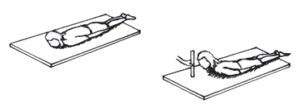

Obrázek 2 Test síly a pohyblivosti extenzorů trupu

Hodnocení: Změříme vzdálenost mezi zemí a bradou v centimetrech (Obrázek 2). Maximální hodnota je 30 cm.

Test 3 – Test síly a vytrvalosti svalů pletence ramenního a trupu (volíme jen jeden z testů)

Test 3a – Kliky

Pomůcky: Žíněnky nebo gymnastický pás, magnetofon, CD nebo USB s nahrávkou signálů, nižší půlkruhové gumové mety nebo středně velký míč.

Prostor: Tělocvična nebo hřiště + karimatka. Pod hrudník žáka je možné umístit gumovou metu nebo měkký míč – pomůže žákovi odhadnout potřebnou hloubku kliku.

Provedení: Ze vzporu ležmo provádí žák v rytmu zvukové nahrávky kliky (Obrázek 3) – down = dolů, up = nahoru. Při správném provedení kliku svírá předloktí a pažní kost úhel 90º. Test ukončíme, pokud žák nedodrží stanovené tempo nebo nedosáhne předepsané polohy (úhlu) v kliku. Názornou ukázku testu můžete nalézt na www.youtube.com po zadání slova fitnessgram pod názvem Push Up.

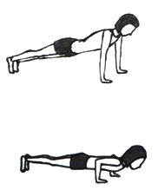
Obrázek 3 Kliky

Hodnocení: Hodnotíme počet správně provedených kliků v daném tempu.

Test 3b – Modifikované shyby

Pomůcky: hrazda, žíněnka, magnetofon, CD nebo USB s nahrávkou signálů

Prostor: Tělocvična nebo hřiště s nastavitelnou hrazdou, žíněnka. V hloubce 18 cm pod hrazdou umístíme pásku nebo tenký provázek (Obrázek 4a – navázat vlevo a vpravo na sloupky hrazdy nebo Obrázek 4b – zavěsit 18 cm dlouhý provázek uprostřed hrazdy), pod hrazdu položíme žíněnku.

Provedení: Ze svisu ležmo provádí žák opakovaně shyby, a to tak, aby se vždy dotkl pásky bradou (Obrázek 4a,Obrázek 4b). Test ukončíme, pokud žák neudrží zpevnění těla nebo se nedotkne bradou provázku/pásky.

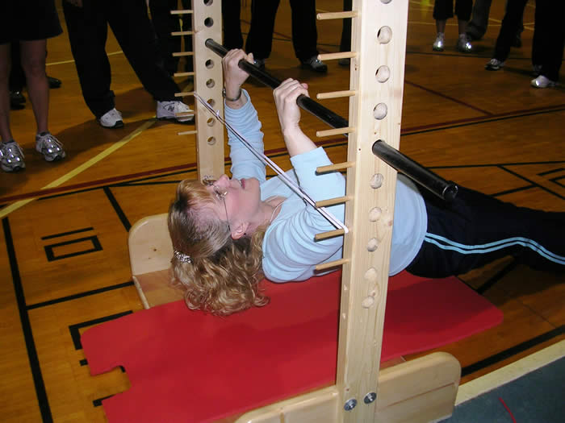

Obrázek 4a – Modifikované shyby (Dostupné z: https://www.google.cz/search?q=fitnessgram&tbm=isch&tbo=u&source=univ&sa=X&ei=MyTiU4zqF4q
E4gS3uoHQCA&ved=0CDQQsAQ&biw=2240&bih=1273&dpr=0.75#facrc=_&imgdii=_&imgrc=x9d7vwkWZSnRVM%253A%3BaoCnQob6_PO2yM%3Bhttp%253A%252F%252Fwvde.state.wv.us%252Fhealthyschools%252Fsection6%252Fimages%252FAcademy2063.jpg%3Bhttp%253A%252F%252Fwvde.state.wv.us%252Fhealthyschools%252Fsection6%252FPhysicalEducationNew.html%3B700%3B525

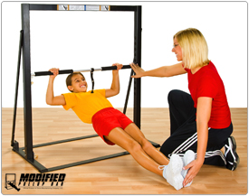

Obrázek 4b – Modifikované shyby (Dostupné z: http://www.modifiedpullupbar.com/product_information.html)

Hodnocení: Hodnotíme dosažený počet správně provedených shybů.

Test 3c – Výdrž ve shybu

Pomůcky: hrazda, žíněnka

Prostor: Tělocvična nebo hřiště s nastavitelnou hrazdou (doskočná výška), žíněnka je umístěna pod žákem.

Provedení: Žákovi ve svisu na doskočné hrazdě pomůžeme provést shyb – brada je nad hrazdou. V této poloze se žák snaží udržet co nejdéle. Test končí, pokud brada žáka klesne pod hrazdu nebo se hrazdy dotkne.

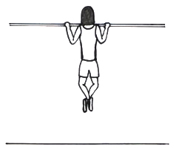

Obrázek 5 – Výdrž ve shybu

Hodnocení: Měříme čas (sec), po který se žák udrží ve shybu, a to bez uvedených chyb.

Test 4 – Test flexibility (provést test horních i dolních končetin)

Test 4a – Předklony v sedu pokrčmo přednožném levou/pravou

Pomůcky: Box vysoký 32 cm (Obrázek 7), pravítko/měřidlo, izolepa na přilepení měřítka (Obrázek 6).

Prostor: Tělocvična.

Provedení: Měřidlo umístíme tak, že na okraji boxu je hodnota 23. Hodnotou 0 směřuje měřidlo k žákovi. Žák provede sed pokrčmo přednožný levou, chodidlo napnuté levé dolní končetiny opře o stěnu boxu. V předpažení položí dlaně přes sebe, začne se pomalu předklánět a snaží se dosáhnout co nejdále na měřidle (Obrázek 7). Paže jsou stále napnuté. Po zaznamenání dosažené vzdálenosti provede žák test znovu, tentokrát v sedu pokrčmo přednožném pravou. V krajní poloze je nutné vydržet minimálně 1 sekundu. Názornou ukázku testu můžete nalézt např. na www.youtube.com po zadání slova fitnessgram pod názvem Sit and Reach test nebo Back-Saver Sit and Reach test.

Obrázek 6 Měřidlo (Dostupné z: http://www.gdef-severimfaria. 000space.com/pages/actividade-fisica-e-saude/fitnessgram.php)

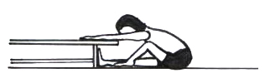

Obrázek 7 Předklon v sedu pokrčmo přednožném pravou (využito lavičky)

Hodnocení: Měříme hodnotu (v centimetrech) dosaženou prsty v předklonu.

Test 4b – Dosah prstů za zády

Pomůcky: 0

Prostor: Tělocvična nebo hřiště.

Provedení: Žák vzpaží pravou a zapaží levou. Obě paže pokrčí a snaží se za tělem spojit ruce (stačí dotyk prstů) (Obrázek 8). Totéž provede v opačné pozici paží. Názornou ukázku testu můžete nalézt např. na www.youtube.com po zadání slova fitnessgram pod názvem Shoulder Stretch.

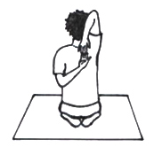

Obrázek 8 Dosah prstů za zády

Hodnocení: Hodnotíme každé provedení dotyku prsty, a to způsobem ANO (dotkl se) – NE (nedotkl se).

Test 5 – Test rychlostní vytrvalosti (volíme jen jeden z testů)

Test 5a – Člunkový běh – Pacer test/Leger test (normy od 10 let)

Pomůcky: magnetofon, zvuková nahrávka signálů na CD nebo USB, měřící pásmo, stopky, kužely pro vymezení úseku, popř. barevná izolepa pro vymezení čar mezi kužely a mety pro vymezení drah pro jednotlivé běžce.

Prostor: V prostoru tělocvičny vymezíme vzdálenost 20 m (Obrázek 9). Žáci jsou rozděleni do trojic. Testovaní žáci jsou rozestaveni cca 1,5 m od sebe na startovní čáře (dráhy je možné opticky oddělit kužely). Jejich spolužáci stojí v zámezí vymezeného prostoru. Na jedné straně vymezeného prostoru je umístěn magnetofon, ze kterého jsou přehrávány zvukové signály.

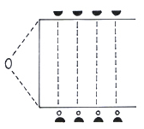
magnetofon

Obrázek 9 Vymezení prostoru a postavení testovaných žáků a pozorovatelů.

Provedení: Na zvukový signál vyběhne testovaný žák směrem ke spolužákovi na protější straně vymezeného úseku. Cílem je přeběhnout vymezenou vzdálenost 20 metrů a doběhnout k protější čáře, než zazní další zvukový signál. Při signálu se vždy musí otočit a běžet zpět, přitom se snaží doběhnout k další čáře opět dříve (nebo nejpozději) ve stejnou chvíli, než zazní další zvukový signál. Tempo běhu se postupně zvyšuje, protože pauza mezi signály se postupně zkracuje. Pokud žák doběhne k čáře dříve, musí počkat na signál k běhu zpět. Jestliže testovaný žák není schopen 2x po sobě dosáhnout některé z čar před zazněním zvukového signálu, jeho test končí. Spolužáci, kteří jsou v roli pozorovatelů a hodnotitelů, sledují, zda testovaný doběhl až k čáře při zaznění signálu (tolerance je max. 2 kroky od čáry). Pokud nesplní tuto podmínku, signalizují učiteli zvednutím paže, že pokus byl neplatný.

Test není vhodné provádět po jiné fyzicky zatěžující činnosti. V případě provádění venku je třeba vzhledem k fyzické zátěži při testu zvážit podmínky (horko, vítr). Názornou ukázku testu můžete nalézt např. na www.youtube.com po zadání slova fitnessgram pod názvem Pacer test.

Hodnocení: Hodnotíme dosažený počet správně provedených přeběhů (registrujeme poslední číslo, které zazní ze zvukového záznamu před ukončením testu konkrétního žáka).

Test 5b – Běh na jednu míli (normy od 10ti let věku)

Pomůcky: Stopky

Prostor: Vymezit dráhu dlouhou 1600 m

Provedení: Žáci vyběhnou z polovysokého startu. Chůze z důvodu únavy je povolena, ale čas samozřejmě běží dál.

Hodnocení: Hodnotíme čas (min:sec), za který žák uběhl danou vzdálenost 1600 m. Výsledný čas, pohlaví a BMI žáka je nutné dosadit do rovnice (např. Cureton, 1995; in Cooper Institute, 2008).

Test 5c – Chůze na jednu míli (normy od 13 let věku)

Pomůcky: Stopky

Prostor: Vymezit trasu dlouhou 1600 m

Provedení: Žáci vyjdou na signál. Přerušení z důvodu únavy je možné, ale čas běží dál.

Hodnocení: Hodnotíme čas (min:sec), za který žák zvládl překonat danou vzdálenost (1600 m). Vedle výsledného času je nutné ihned po doběhnutí změřit hodnotu srdeční frekvence. Výsledný čas, hodnotu srdeční frekvence, věk, pohlaví, tělesnou hmotnost a BMI žáka je nutné dosadit do rovnice (např. Kline, 1987; in Cooper Institute, 2008).

